Министерство науки и высшего образования Российской Федерации
Федеральное государственное бюджетное образовательное учреждение высшего образования
«Заполярный государственный университет им. Н.М. Федоровского»

Факультет «Электроэнергетики, экономики и управления»
Кафедра «Информационные системы и технологии»

Дисциплина «Технология создания web-приложений»
Отчет к лабораторной работе 6
Тема: «Получение карточек из веб-сервиса, mock fallback и подбор похожих заявок на основе эмбеддингов»

Студент: Якуш Е. А.
Группа: ИС-23

Оглавление
1. Тема и цель работы
2. Используемые страницы
3. Получение карточек из веб-сервиса
4. Ajax-запросы через fetch
5. Решение CORS через проксирование
6. Mock fallback при недоступности backend
7. Фильтрация карточек
8. Страница описания одной заявки
9. Похожие заявки через transformer.js
10. Вывод

Цель работы
Целью работы было реализовать гостевой интерфейс, в котором карточки объектов реконструкции загружаются из собственного backend-сервиса. При отсутствии доступа к backend приложение должно продолжать работать на mock-данных. Также необходимо было добавить фильтрацию карточек и подбор похожих объектов на основе близости эмбеддингов текстовых описаний.

Используемые страницы
В лабораторной работе задействованы страницы:
• frontend/src/pages/Buildings.tsx - список карточек заявок на реконструкцию.
• frontend/src/pages/Building.tsx - страница подробного описания одного объекта.
• frontend/src/pages/Donate.tsx - страница пожертвования и подбор похожих заявок.
Маршруты подключены в frontend/src/App.tsx:
<Route path="/buildings" element={<Buildings />} />
<Route path="/building/:id" element={<Building />} />
<Route path="/donate/:id" element={<Donate />} />

Получение карточек из веб-сервиса
Карточки на странице Buildings.tsx загружаются через функцию getFormedOrders из файла:
frontend/src/api/orders.ts
Внутри используется ручной Ajax-запрос через fetch:
const res = await fetch(`/api/orders/formed?${params}`, {
credentials: "include",
});
После успешного ответа backend возвращает массив заявок. Эти данные сохраняются в состояние страницы:
const data = await getFormedOrders(categoryId, cityId, filters.from || undefined, filters.to || undefined);
setOrders(data);
Далее на странице Buildings.tsx массив orders отрисовывается в виде карточек:
{orders.map((order) => (
<article className="card" key={order.id}>
{getImageUrl(order) && <img src={getImageUrl(order)} alt={order.building.name} />}
<div className="card-content">
<h2 className="card-title">{order.building.name}</h2>
<p className="card-description">{order.building.description}</p>
...
</div>
</article>
))}
Таким образом, содержимое карточек: название, описание, категория, город, адрес, сумма сбора, дата и изображение - берется из ответа backend.
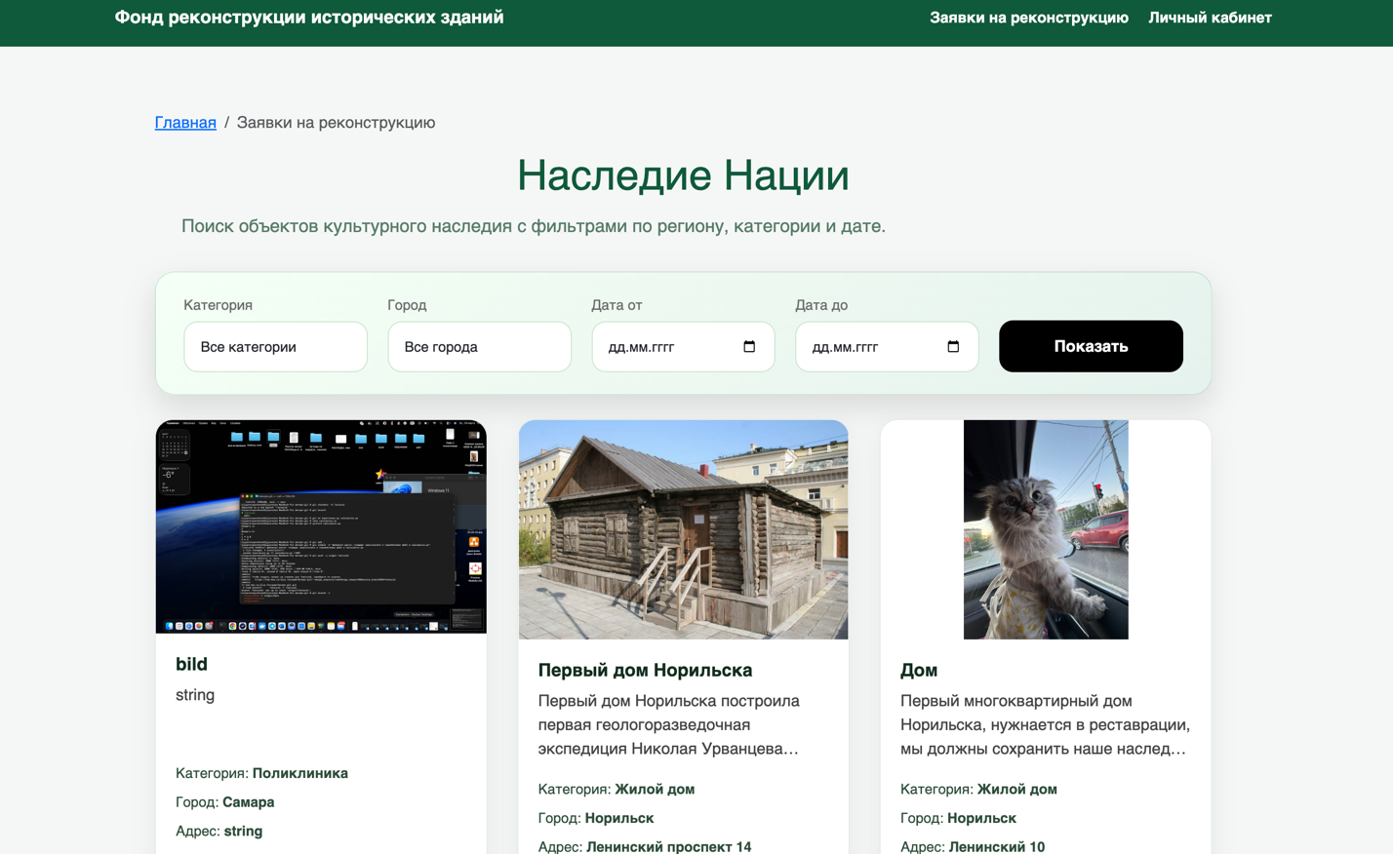
Рисунок 1 — Список карточек заявок на реконструкцию, полученных из веб-сервиса

Ajax-запросы через fetch
Для 6 лабораторной работы запросы написаны вручную через fetch.
Основные файлы:
• frontend/src/api/orders.ts
• frontend/src/api/filters.ts
• frontend/src/api/donations.ts
В orders.ts реализованы:
getFormedOrders()
getOrderById()
createDraftOrder()
В filters.ts реализованы:
getCategories()
getCities()
В donations.ts реализована отправка пожертвования:
submitDonation()
Пример отправки пожертвования:
const response = await fetch('/api/donations', {
method: 'POST',
headers,
body: JSON.stringify(donation),
});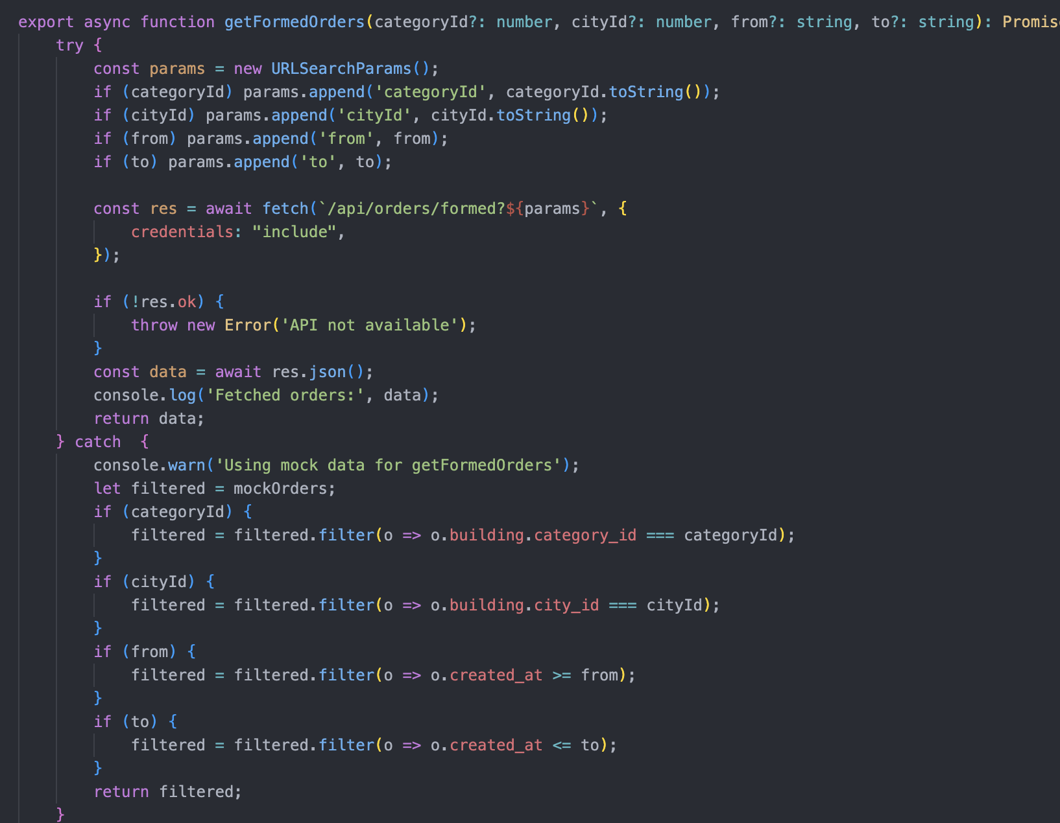
Рисунок 2 — Реализация Ajax-запроса через fetch

Решение CORS через проксирование
Проблема CORS решается через proxy в конфигурации Vite:
frontend/vite.config.ts
Настройка:
server: {
proxy: {
'/api': {
target: 'http://localhost:8080',
changeOrigin: true,
secure: false,
},
},
},
Frontend делает запросы не напрямую на http://localhost:8080, а на относительный путь:
/api/orders/formed
Во время разработки Vite перехватывает такие запросы и проксирует их на backend:
frontend: http://localhost:5173/api/orders/formed
-> proxy
backend: http://localhost:8080/api/orders/formed

За счет этого браузер считает запрос same-origin, и ошибка CORS не возникает.
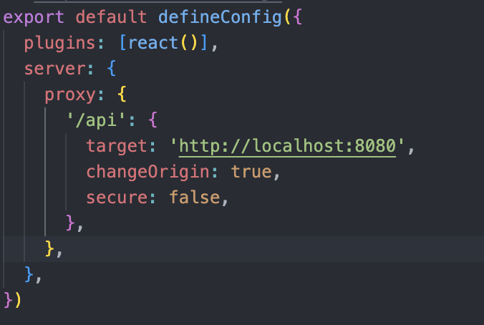
Рисунок 3 — Настройка proxy для решения проблемы CORS

Mock fallback при недоступности backend
Mock-данные находятся в файле:
frontend/src/mock/reconstruction.mock.ts
Там описана коллекция:
export const mockOrders: MockOrder[] = [...]
В getFormedOrders используется конструкция try/catch.
Сначала приложение пытается получить данные с backend:
const res = await fetch(`/api/orders/formed?${params}`, {
credentials: "include",
});
Если backend недоступен или ответ неуспешный, выполняется fallback:
catch {
console.warn('Using mock data for getFormedOrders');
let filtered = mockOrders;
...
return filtered;
}
То есть при ошибке backend приложение берет данные из mockOrders, а пользователь все равно видит карточки.
Аналогичная логика есть для одной заявки:
export async function getOrderById(id: number): Promise<MockOrder> {
try {
const res = await fetch(`/api/orders/${id}`, {
credentials: "include",
});
...
return await res.json();
} catch {
const order = mockOrders.find(o => o.id === id);
...
return order;
}
}
Также fallback реализован для справочников категорий и городов в filters.ts:
return mockCategories;
return mockCities;
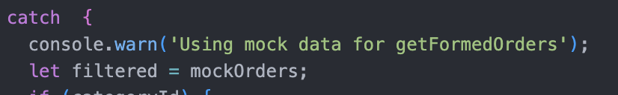
Рисунок 4 — Получение данных из mock-коллекции при недоступности backend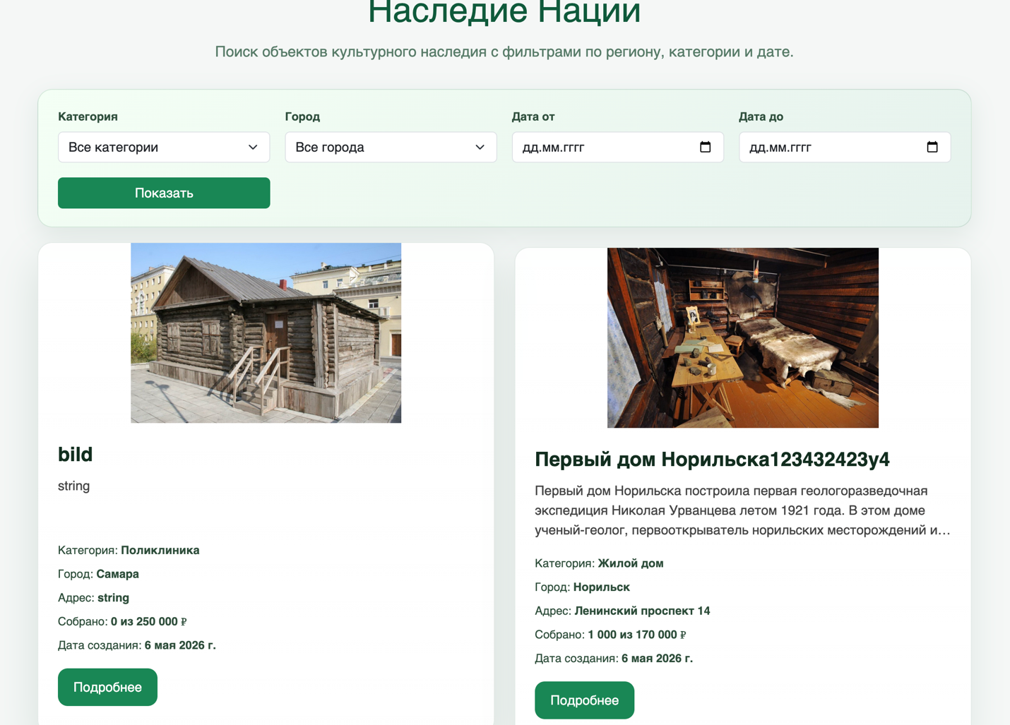
Рисунок 5 — Отображение карточек из mock-данных при выключенном backend

Фильтрация карточек
На странице Buildings.tsx реализованы фильтры:
• категория;
• город;
• дата от;
• дата до.
Значения фильтров хранятся в состоянии страницы:
const [filters, setFilters] = useState({
categoryId: '',
cityId: '',
from: '',
to: '',
});
При нажатии кнопки Показать вызывается:
applyFilters()
Фильтры передаются в getFormedOrders:
const data = await getFormedOrders(
categoryId,
cityId,
filters.from || undefined,
filters.to || undefined
);
В orders.ts параметры добавляются в строку запроса через URLSearchParams:
const params = new URLSearchParams();
if (categoryId) params.append('categoryId', categoryId.toString());
if (cityId) params.append('cityId', cityId.toString());
if (from) params.append('from', from);
if (to) params.append('to', to);
В результате backend получает запрос вида:
/api/orders/formed?categoryId=1&cityId=100&from=2026-05-01&to=2026-05-31
На backend эти параметры обрабатываются в:
backend/internal/app/handler/order.go
backend/internal/app/repository/order.go
Handler читает параметры:
categoryId
cityId
from
to
Repository применяет фильтрацию:
query = query.Where("buildings.category_id = ?", categoryId)
query = query.Where("buildings.city_id = ?", cityId)
query = query.Where("reconstruction_orders.created_at >= ?", *from)
query = query.Where("reconstruction_orders.created_at <= ?", *to)
Если backend недоступен, такие же фильтры применяются к mock-коллекции на frontend:
if (categoryId) {
filtered = filtered.filter(o => o.building.category_id === categoryId);
}
if (cityId) {
filtered = filtered.filter(o => o.building.city_id === cityId);
}
if (from) {
filtered = filtered.filter(o => o.created_at >= from);
}
if (to) {
filtered = filtered.filter(o => o.created_at <= to);
}
В текущей реализации из фильтров задания реализован фильтр по дате. Дополнительно реализованы фильтры по категории и городу.
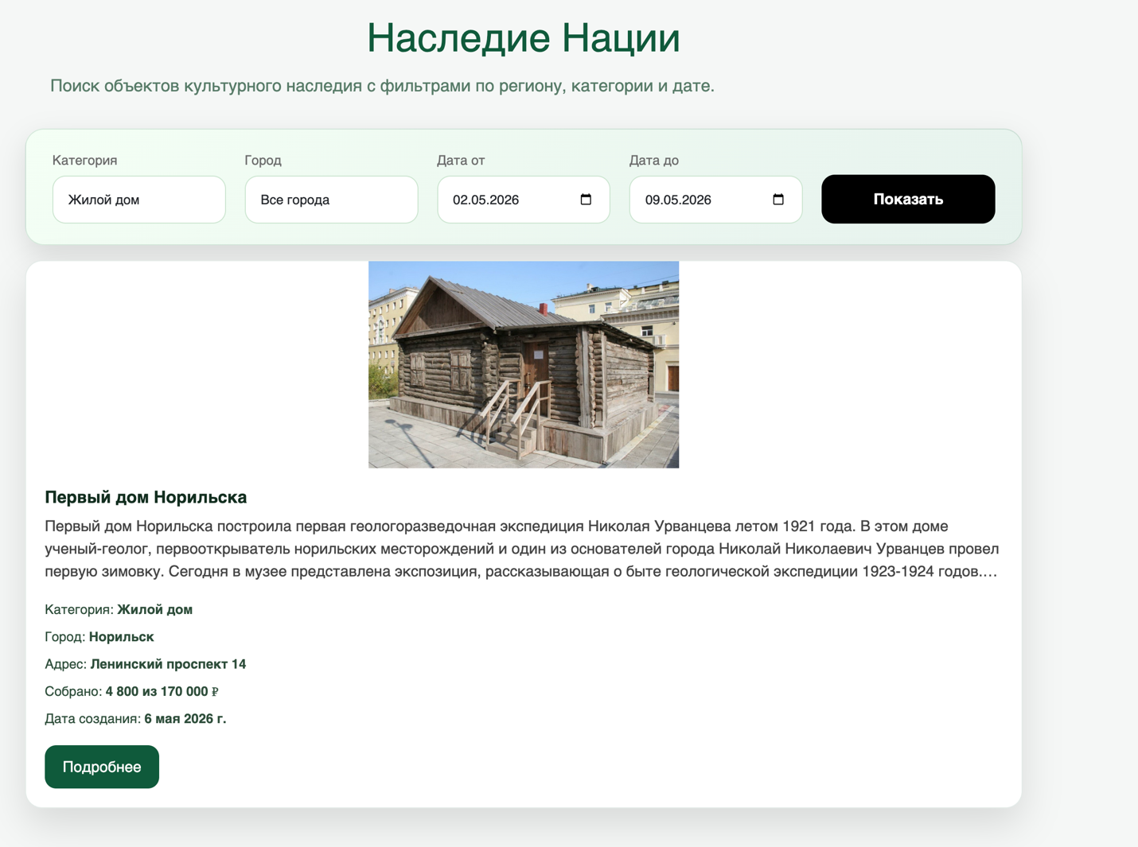
Рисунок 6 — Фильтрация карточек по категории, городу и дате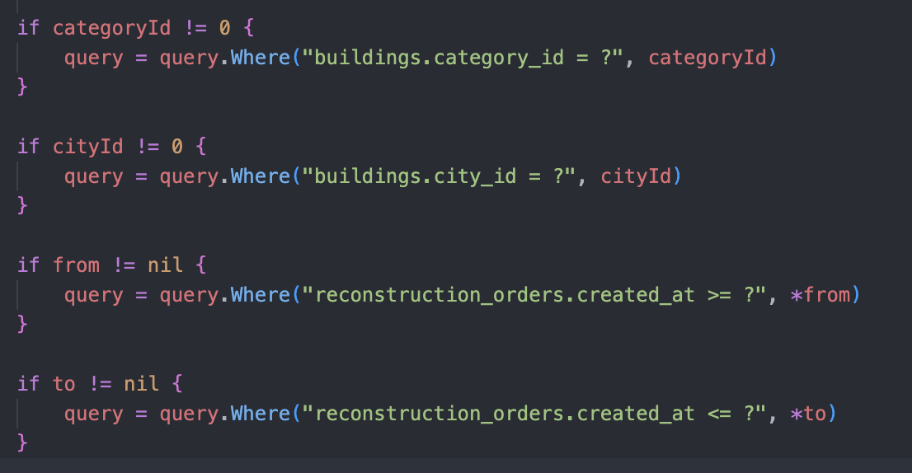
Рисунок 7 — Фильтрация заявок на стороне backend

Страница описания одной заявки
Подробное описание объекта открывается по маршруту:
/building/:id
Страница находится в файле:
frontend/src/pages/Building.tsx
Данные одной заявки загружаются через:
const data = await getOrderById(parseInt(id));
На странице отображаются:
• название объекта;
• адрес;
• город;
• главное изображение;
• видео;
• описание;
• категория;
• сумма сбора;
• список услуг реконструкции;
• дополнительные материалы;
• кнопка перехода к пожертвованию.
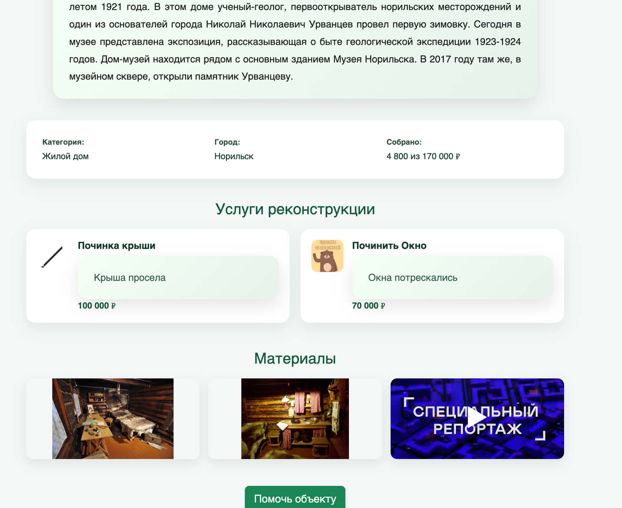
Рисунок 8 — Страница подробного описания заявки на реконструкцию

Похожие заявки через transformer.js
Подбор похожих заявок реализован на странице:
frontend/src/pages/Donate.tsx
Для вычисления эмбеддингов используется библиотека:
"@xenova/transformers": "^2.17.2"
Она подключается динамически:
embedderPromise = import('@xenova/transformers').then(({ pipeline }) =>
pipeline('feature-extraction', 'Xenova/all-MiniLM-L6-v2')
);
Используется pipeline:
feature-extraction
Модель:
Xenova/all-MiniLM-L6-v2
Логика работы:
1. Загружается текущая заявка.
2. Загружается список всех сформированных заявок через getFormedOrders().
3. Из списка исключается текущая заявка.
4. Для текущей заявки и кандидатов берутся тексты описаний.
5. Через transformer.js вычисляются эмбеддинги.
6. Для сравнения используется cosine similarity.
7. Заявки сортируются по убыванию близости.
8. Берутся первые 3 похожие заявки.
Функция сравнения:
const cosineSimilarity = (a: number[], b: number[]) => {
const dot = a.reduce((sum, value, index) => sum + value * (b[index] ?? 0), 0);
const normA = Math.sqrt(a.reduce((sum, value) => sum + value * value, 0));
const normB = Math.sqrt(b.reduce((sum, value) => sum + value * value, 0));
return normA === 0 || normB === 0 ? 0 : dot / (normA * normB);
};
Сортировка похожих заявок:
const similar = candidates
.map((candidate, index) => ({
order: candidate,
score: cosineSimilarity(baseEmbedding, embeddings[index + 1] || []),
}))
.sort((a, b) => b.score - a.score)
.slice(0, 3)
.map((item) => item.order);
Если transformer.js не смог загрузиться или вычислить эмбеддинги, используется fallback по категории или городу:
const fallback = candidates
.filter(
(candidate) =>
candidate.building.category_id === order?.building.category_id ||
candidate.building.city_id === order?.building.city_id
)
.slice(0, 3);
В текущей реализации похожие заявки отображаются в модальном окне оплаты на странице Donate.tsx после успешной отправки формы пожертвования и появления QR-кода.
Рисунок 9 — Подключение transformer.js для вычисления эмбеддингов
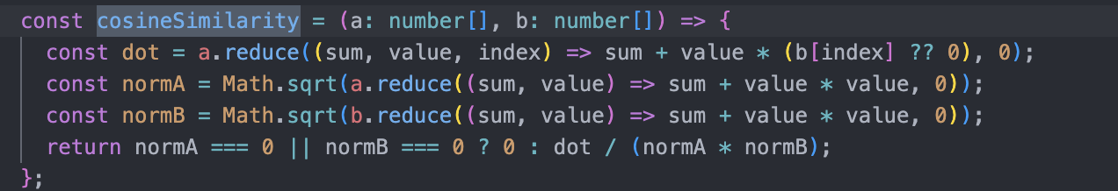
Рисунок 10 — Расчет близости эмбеддингов через cosine similarity
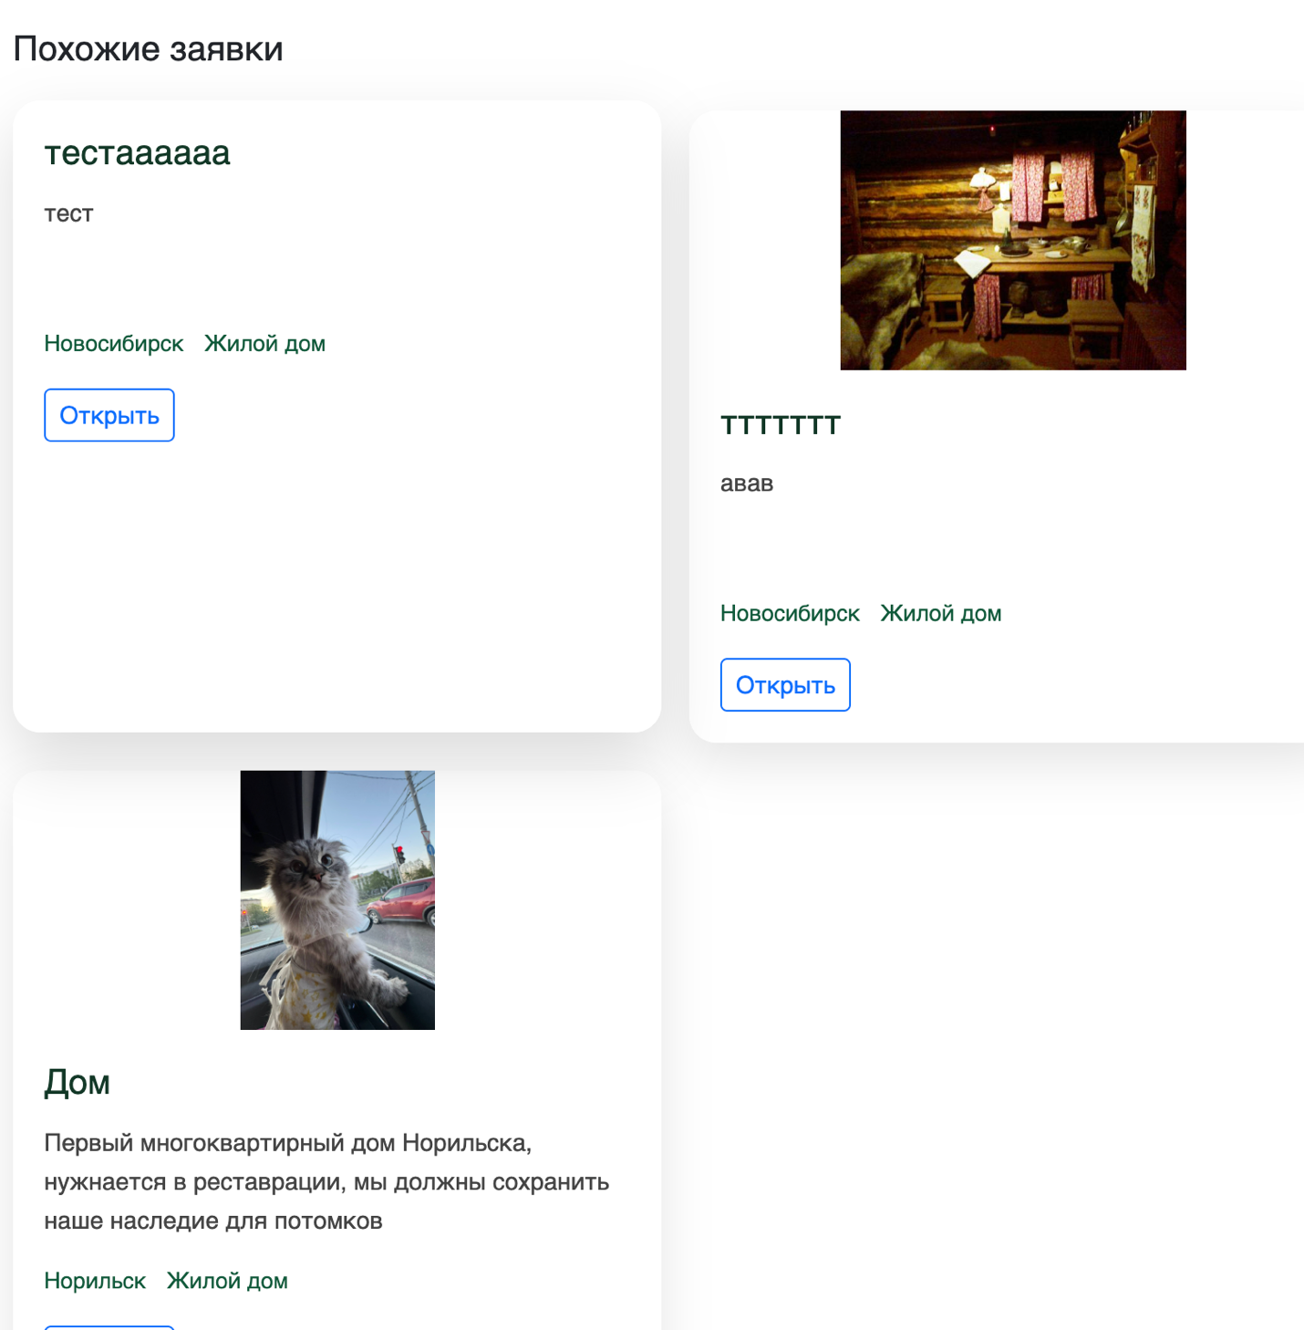
Рисунок 11 — Отображение похожих заявок после вычисления близости описаний

Вывод

В ходе лабораторной работы была реализована загрузка карточек из собственного backend-сервиса через ручные fetch-запросы. Для решения CORS использовано проксирование /api через dev-сервер Vite. При недоступности backend приложение переходит на mock-данные, сохраняя возможность отображения карточек и применения фильтров. На странице пожертвования реализован подбор похожих заявок с использованием эмбеддингов текстовых описаний через @xenova/transformers и расчет cosine similarity.

